Уважаемые родители!
Предлагаем Вам провести время с пользой, позаниматься дома с детьми.
Тема: «Космос»
- Посмотрите с ребенком презентации и обсудите их (мы выслали их вам на электронную почту):
- «В космосе»;
- «Первая к звездам»
- Побеседуйте с ребёнком на темы:
- Праздник «День космонавтики»;
- Ю.А. Гагарин - первый космонавт;
- Где летают самолёты?;
- Где начинается космос?;
- Основоположники отечественной космонавтики;
- Этот загадочный космос.
- Загадайте детям загадки о космосе и космических объектах
- Выучите считалочку:
На Луне жил звездочёт
Он планетам вёл учёт:
Раз – Меркурий,
Два - Венера,
Три — Земля,
Четыре — Марс,
Пять — Юпитер,
Шесть — Сатурн,
Семь — Уран,
Восьмой — Нептун,
Девять — дальше всех Плутон,
Кто не видит — выйди вон.
- Почитайте детям о космосе:
- П. Клушанцева «О чем рассказал телескоп»;
- И. Холи «Я тоже к звездам полечу»;
- Г. Юрлин «Что внутри?», «Счастливого пути, космонавты»;
- Е. П. Левитан «Твоя Вселенная», «Звёздные сказки», «Малышам о звездах и планетах»; «Сказочные приключения маленького астронома»;
- К. А. Порцевский «Моя первая книга о Космосе»;
- Л. Талимонова «Сказки о созвездиях»;
- Н. Носов «Незнайка на Луне»;
- Уэллс Гордон «Звездочет и обезьянка Микки»;
- В. Бородин «Звездолетчики», «Первый в космосе»;
- Н.Нагибина «Рассказы о Ю.Гагарине»;
- М.В. Водопьянов «Космонавт - 1,», «106 минут вне земли»;
- Л.Обухова «Вижу Землю»;
- А. Хайт «По порядку все планеты …»;
- Р. Алдонина «Комета»;
- Г. Сапгир «Раскинув свой огнистый хвост…»;
- В. Степанов «Юрий Гагарин»,
- О. Ахметова «В космосе так здорово!»
- В.Севастьянов «В космосе»;
- А.Митяев «12 апреля», «День космонавтики»;
- А.Леонов «Выхожу в космос»
- Займитесь с детьми творчеством:
- Лепка
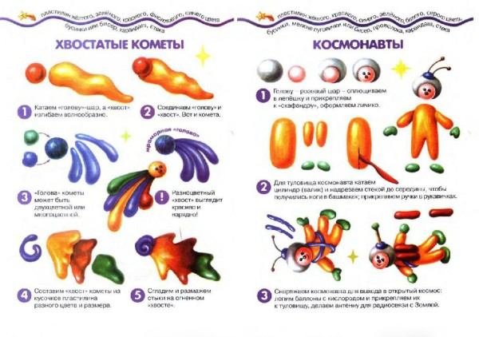

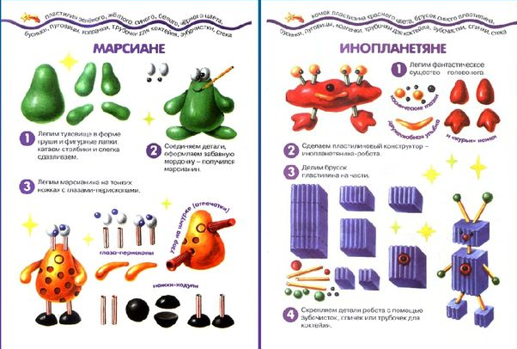
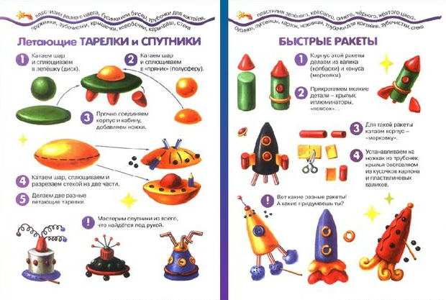

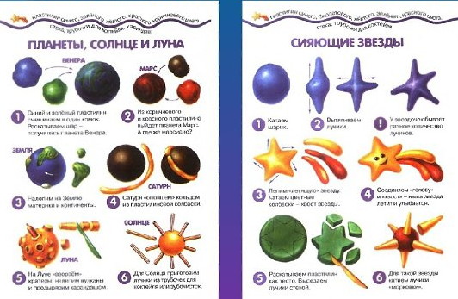

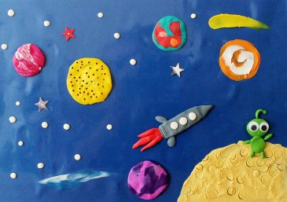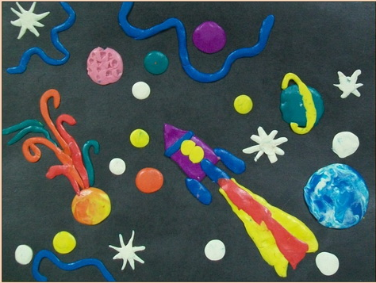

- Рисование (восковые мелки и акварельные краски)
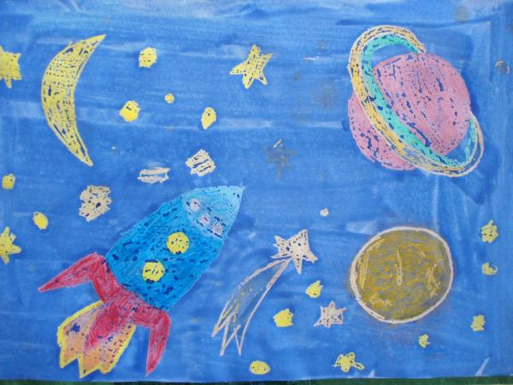
Ракету и все космические объекты рисуем восковыми карандашами, затем все изображение закрашиваем акварельной краской (синей, фиолетовой, черной).
- Аппликация
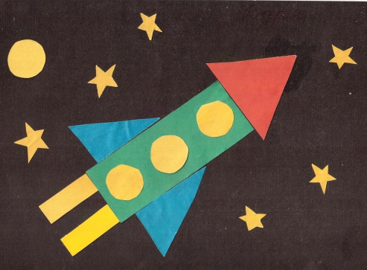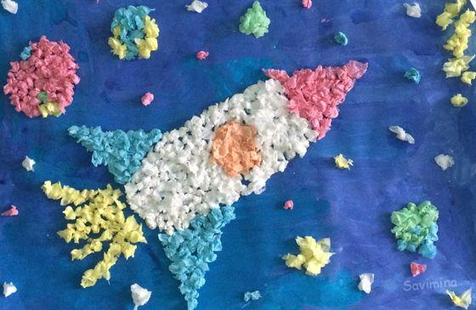
Из цветной бумаги Из салфеток
- Конструирование
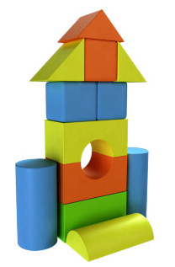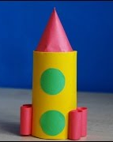
Из конструктора Из бросового материала

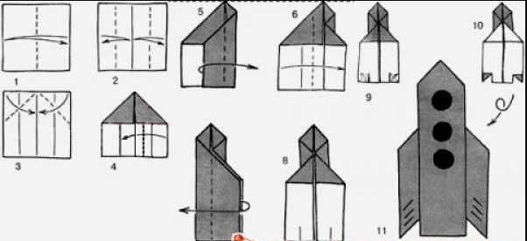
Выполнить ракету в технике оригами

